**江苏省仪征中学2024—2025学年度第二学期高二数学学科导学案**

# 第6章 空间向量与立体几何

**§6.1　空间向量及其运算**

**6.1.1　空间向量的线性运算**

研制人：臧慧林 审核人：鲁媛媛

班级： 姓名： 学号： 授课日期： .

**本课在课程标准中的表述**：①经历由平面向量推广到空间向量的过程，了解空间向量的概念；②经历由平面向量的运算及其法则推广到空间向量的过程。

**一、学习目标：**

1.了解空间向量的概念，掌握空间向量的几何表示与字母表示.

2.掌握空间向量的线性运算(加法、减法和数乘)及其运算律.

3.掌握共线向量定理，会用共线向量定理解决相关问题．

**二、课前自学**

回顾平面向量的概念及其运算法则；平面向量共线定理。类比得出空间向量的相关概念和线性运算.

**1．空间向量的概念：**在空间，___________________的量，叫作空间向量.

注：⑴ 向量一般用有向线段表示，同向等长的有向线段表示同一或相等的向量；

⑵ 空间的任意两个非零向量可用同一平面内的两条有向线段来表示.

问题1 联想平面向量的线性运算，思考空间向量的线性运算包括哪些？其相应的运算法则在空间向量中是否依然适用？

**2．空间向量的运算**

定义：与平面向量运算一样，空间向量的加法、减法与数乘向量运算如下（如图）







运算律：

⑴加法交换律：

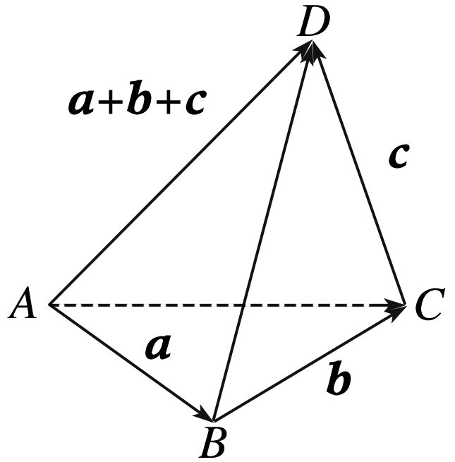⑵加法结合律：

⑶数乘分配律：

问题2　你能借助向量加法的几何意义证明等式：**(*a*＋*b*)＋*c*＝*a*＋(*b*＋*c*)**吗？

提示：如图

**3．共线向量**

与平面向量一样，如果表示空间向量的有向线段所在的直线互相________，则这些向量叫做共线向量或______________.****平行于记作.

**规定：零向量与任意向量共线**

当我们说向量****、共线（或****//）时，表示****、的有向线段所在的直线可能是同一直线，也可能是平行直线.

**4．共线向量定理：**

1. **问题探究**

例1.如图，在三棱柱中，M是的中点，

A

B

C

A1

B1

C1

化简下列各式，并在图中标出化简得到的向量：

（1）；

（2）；

（3）

例2.如图，在长方体中，，点E,F分别是的中点，点分别在线段上，设，试用向量表示、和

O

A/

C

F

E

D/

B/

A

D

B

例3.如图，四边形*ABCD*和*ABEF*都是平行四边形，且不共面，*M*，*N*分别是*AC*，*BF*的中点，

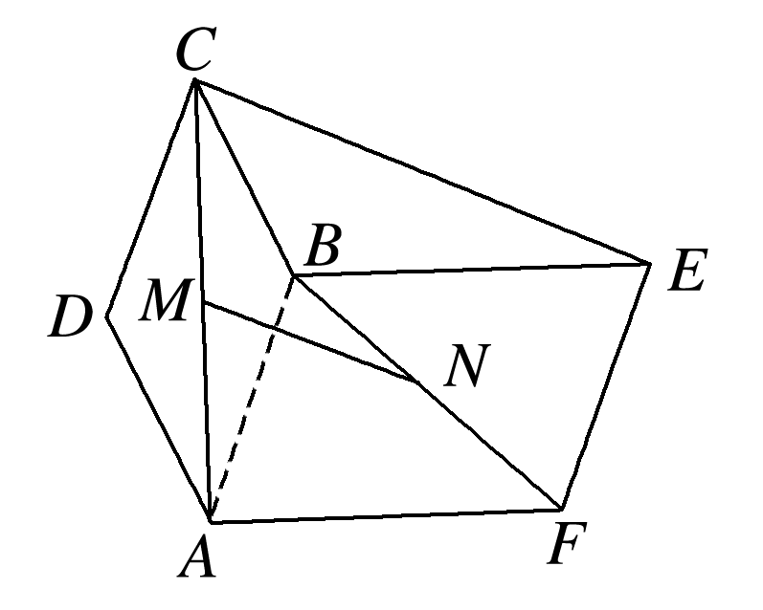求证：*CE*∥*MN*.

1. **反馈练习**

课本8页练习1－5

**五、课堂小结**